Мақсаты: Балалардың қыс туралы түсініктерін кеңейтіп, қысқы ойындар мазмұнын меңгерту, спорт туралы білімдерін кеңейту, қызығушылықтарын арттыру. Бала денесін ойын арқылы қозғалысқа келтіріп, таза ауада шынықтыру. Іс-әрекетке деген қызығушылығын ойын арқылы қалыптастыру. Салауатты өмір салтына тәрбиелеу.

Қажетті құрал-жабдықтар: Кедергілер, шелектер, шана, күрек, шаңғы, хоккей таяқшасы, шайба.

Жүргізуші: Құрметті балалар, балабақша ұжымы, қонақтар «Қысқы ойындар» атты эстафеталық жарысқа қош келдіңіздер!

Жүргізуші: Олай болса «Балапан» тобы бүлдіршіндерін ортаға шақырйық.

Аппақ көше бар дала,
Аппақ ой мен қыраттар.
Ақ шатырлы қар дала.
Ақ жамылып тұр бақтар .
Сырғанақты ойнайсың .
Қызыққа енді тоймайсың
Алақай –ау,алақай.
Қыс келіп тұр, балақай!
- Ал, балалар, барлық қонақтармен сәлемдесіп алайық.

Балалар: Сәлеметсіздер ме?

Жүргізуші:
Шанамен зырлап желетін,
Шаңғы, коньки тебетін.
Аққала жасап ойнайтын,
Қай мезгіл деп ойлайсың?

Балалар: Қыс мезгілі.

- Балалар, қараңдаршы бізге қонақ келе жатқан секілді. Ой, мынау келе жатқан қасқыр ғой. (балалармен амандасады)

Қасқыр: Менің жұмбағымды шешсендер мен сендерді жарысқа жіберемін.

Қыста ғана болады.
Ұстасаң қолың тоңады. (Қар)

Табаныма байладым,
Қос таяқпен айдадым. (Шаңғы)

Жалт - жұлт етеді,
Ұстасаң еріп, кетеді. (Мұз)
Зулап түсті төменге.

Шықпас менен төбеге. (Коньки)
Тікен - тікен тік пісте,

Қысы, жазы бір түсте. (Шырша)

Күміс тұяқ тұлпарды,
Ерттеп міндім тай қылып. (Шана)

Жүргізуші:Ал балалар ендеше жарысуға дайынбызба?
Олай болса, қане бәріміз ойынға шығайық

Топтарымызға сәттілік тілеп, қошемет көрсетейік. (Музыка ойналады) Енді сайыс түрлерімен танысайық.

Жүргізуші: Балалар бүгінгі жарыс 3-кезеңнен тұрады:

1.«Қай топтың шанасы алда»
2.«Хоккейшілер»
3. «Кім епті?»

- Ал енді құрметті сайыскерлер! Сіздерге сәт сапар!
Жарысымызды бастаймыз.

Жүргізуші: Шанасына мінеді,
Мәз мейрам боп күледі.
Жарысамыз бәріміз,
Жарасып тұр сәніміз.

І-кезең: «Қай топтың шанасы алда» деп аталады

Ойынның шарты: Әр топқа бір шанадан, оның үстіне бір баланы отырғызып, белгіленген жерден айланып өз орнына барады. Кім бірінші келсе, сол топ жеңіске жетеді.

ІІ-кезең: «Хоккейшілер» деп аталады

Ойынның шарты: Балалар хоккей таяқшасымен шайбаны кедергілер арасынан айналып өтіп, мәреге бірінші келген топ жеңіске жетеді.

ІІІ-кезең: «Кім епті?» (Ыдыстан-ыдысқа қалақпен қар тасу)

Ойынның шарты: Балалар ыдыстағы қарды қалақпен кедергілер арасынан жүгіріп, шелекке тасу. Қай топ шелекке көп қар жинаса, сол топ жеңіске жетеді.

Балалар, жарысқа өте жақсы қатыстыңдар, рахмет сендерге, менің әкелген сыйлығым бар! (көрсетіп, апайға береді, топта сыйлығын таратып береді)

Жүргізуші: Ұрпақ керек ертеңгі алда,
Болашақты болжайтын.
Дені таза, тәні таза,
Елін, жерін қорғайтын!

Денсаулық - басты байлық өмірдегі,
Нәр беретін асыл ғой көңілдегі.
Салауатты өмір салтын насихаттап,
Атанайық жақсы азамат өңірдегі.

Еліміздің болашағы дені сау азаматтардың қолында. Денсаулықтың кепілі – салауаттылық. «Қыс қызығы» атты спорттық эстафеталық жарысымыз осымен аяқталды. Келіп тамашалағандарыңызға рахмет. Келесі кездескенше, сау болыңыздар!

ЖШС «Жас Батыр Атырау» балабақшасы

Ойын-сауық
Тақырыбы: «Қыс қызығы»
«Балапан» ортаңғы топ
05.02.2024ж.

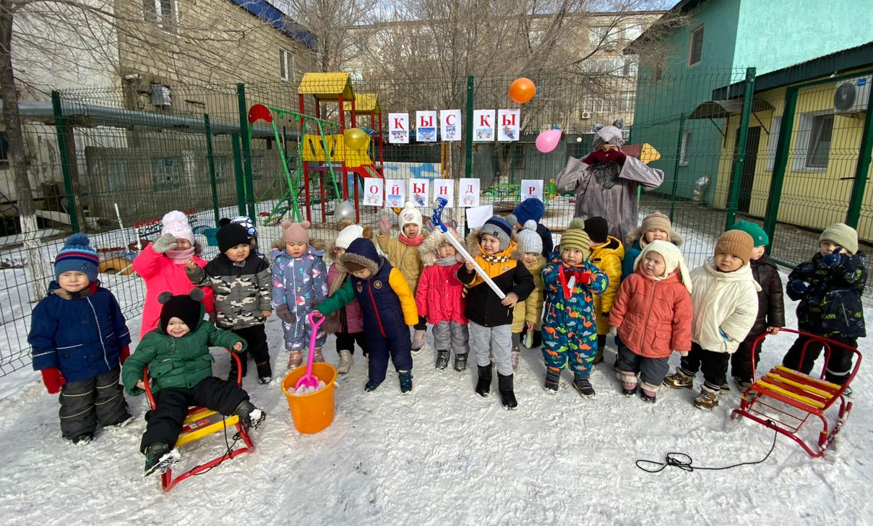

Тәрбиеші : А.Ә.Қабдешова

Атырау қаласы 2024ж
«Кімнің шанасы алда»
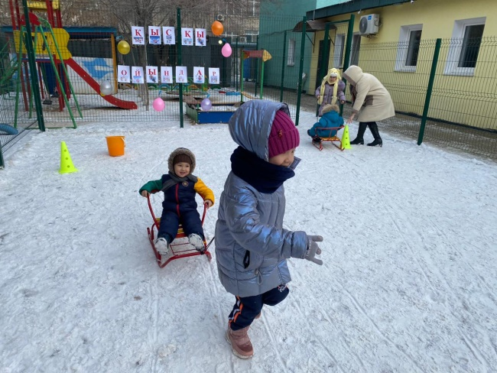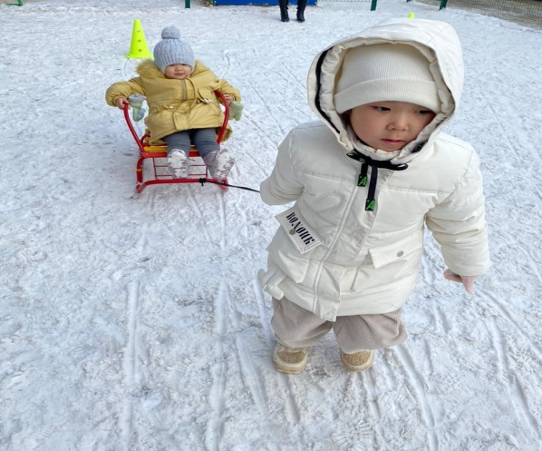
«Хоккейшілер»
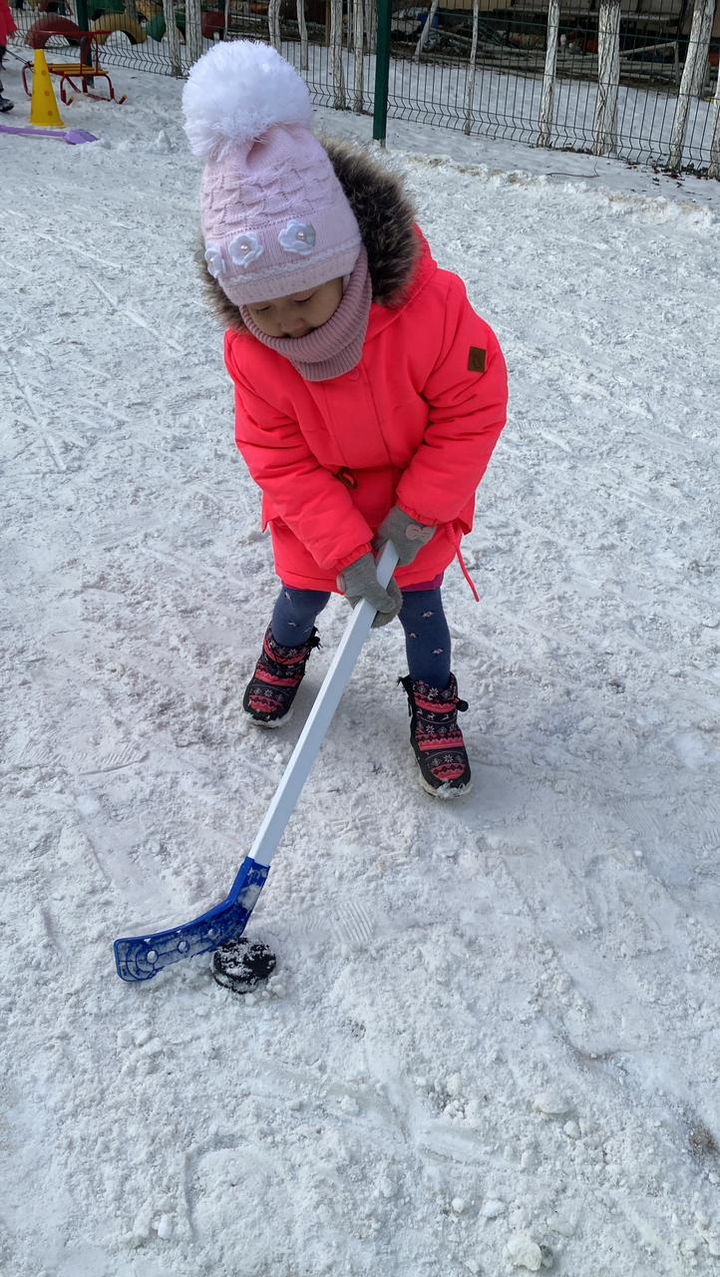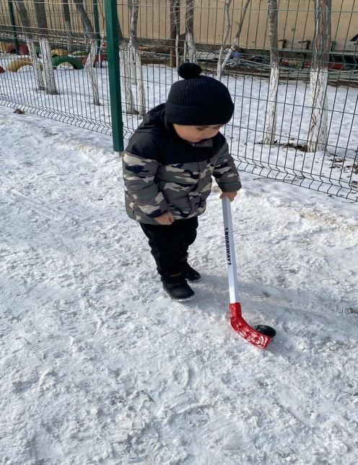
«Кім епті?»
